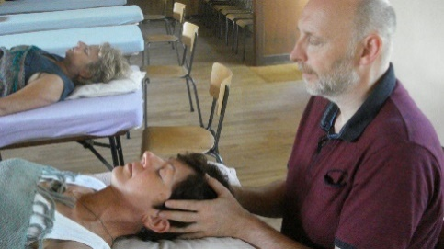
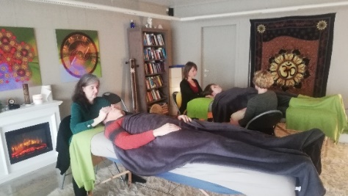
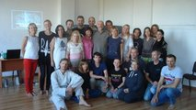
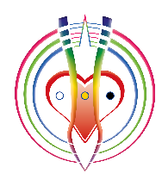
Nonduaal Biodynamisch (craniosacraal)
Opleiding 2023-2024 (NIEUW)
Lichaamswerk voor de Ziel !!
Opleiding Nonduaal Biodynamisch (craniosacraal) 2023-2024:
De nieuwe Basis Opleiding tot Nonduaal Biodynamisch beoefenaar 1e jaar begint in januari 2023.
De hele Opleiding bestaat uit 10 vierdaagse seminars & 9 aparte terugkomdagen gedurende 2 jaar (voor data 2e jaar zie website). Alle Seminars gaan door in de nieuwe locatie Shamballa, in Deinze.
Introductiedag*: zaterdag 7 jan.’23 (*zie website).
Introductie webinar (online zoom*): woe.avond 11 jan.’23, 19u30-21u00 (*zoom link zie website).
Opleiding: Seminars (jaar 1) Data (zie website) Terugkomdagen (zie website)
Seminar(1) Bio-Dynamisch do.-zo. 19-22 jan’23* za. 04-feb’23 (9u t/m 17u)
Seminar(2) Midden-Lijn do.-zo. 23-26 feb’23 za. 04 mrt’23 (9u t/m 17u)
Seminar(3) E-Moties do.-zo. 23-26 mar’23 za. 01-apr’23 (9u t/m 17u)
Seminar(4) Bio-Logisch do.-zo. 13-16 apr’23 za. 29 apr’23 (9u t/m 17u)
Seminar(5) Zelf-Helend do.-zo. 08-11 jun’23 za. 24-jun’23 (9u t/m 17u)
Locatie: In Shamballa, Centrum voor Bewustwording, Ten Bosse 78, 9800 Deinze, België.
Dagindeling: 8u30-10u00 meditatie/yoga (*donderdag 19jan’23.begin 10u.)
10u00-17u00 Nonduaal Biodynamisch; op zaterdag tot 21u.
Programma: Zie onze website (digitaal klik hier) voor het programma, inhoud en verdere details.
Kosten: Zie onze website (digitaal klik hier) voor de Early Bird, kosten en details.
(Inbegrepen is koffie/thee/water/soep. Zelf (potluck) lunch meebrengen.)
Lesgever: Nonduaal Biodynamisch Instituut, grondlegger, Gerald Westhoff
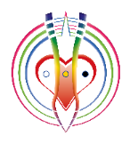
“Nonduaal Biodynamisch (craniosacraal) werkt diep, zacht, helend en transformerend o.a. vanuit:
Advaita Vedanta, De Biologische Natuurwetten (Nieuwe Geneeskunde), Holon/Unified-Field model, Syntropie, Craniosacraal Therapie in de traditie van Biodynamische Osteopathie.” Van harte welkom!
Meer informatie link klik hier / of https://nondualbiodynamics.com/calendar-courses/basisopleiding/
De opname van de Nonduaal Biodynamisch introductie kunt u klik hier herbekijken / op de website.
NBI - Nonduaal Biodynamisch Instituut (craniosacraal)
sessies, praktijk, lezingen, workshops en opleidingen:
www.nondualbiodynamics.com
info@nondualbiodynamics.com
https://www.facebook.com/nondualbiodynamicscom tel.: +32.468.22.26.22
https://www.facebook.com/NonduaalBiodynamischInstituut Schaverdijnstraat 69
Ondernemersnr.: BE0695.622.335 9000 Gent, België
Satsamg op tafel !! Lichaamswerk voor de Ziel !!

